PENGARUH METODE EKSTRAKSI TERHADAP EFEK SITOTOKSISITAS DAUN JAMBLANG (Syzygium cumini L.) pada LARVA UDANG Artemia salina Leach DENGAN METODE BRINE SHRIMP LETHALITY TEST

SKRIPSI

OLEH:
LENI SAFRIANI
NPM. 212114160

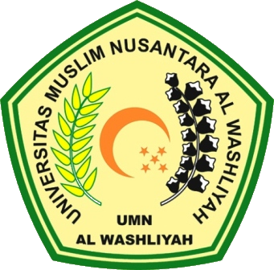

PROGRAM STUDI SARJANA FARMASI
FAKULTAS FARMASI
UNIVERSITAS MUSLIM NUSANTARA AL-WASHLIYAH
MEDAN
2023

PENGARUH METODE EKSTRAKSI TERHADAP EFEK SITOTOKSISITAS DAUN JAMBLANG (Syzygium cumini L.) pada LARVA UDANG Artemia salina Leach DENGAN METODE BRINE SHRIMP LETHALITY TEST

SKRIPSI

Diajukan Untuk Melengkapi dan Memenuhi Syarat-Syarat Untuk Memperoleh Gelar
Sarjana Farmasi Pada Program Studi Sarjana Farmasi Fakultas Farmasi
Univeristas Muslim Nusantara Al-Washliyah

OLEH:
LENI SAFRIANI
NPM. 212114160

PROGRAM STUDI SARJANA FARMASI
FAKULTAS FARMASI
UNIVERSITAS MUSLIM NUSANTARA AL-WASHLIYAH
MEDAN
2023

